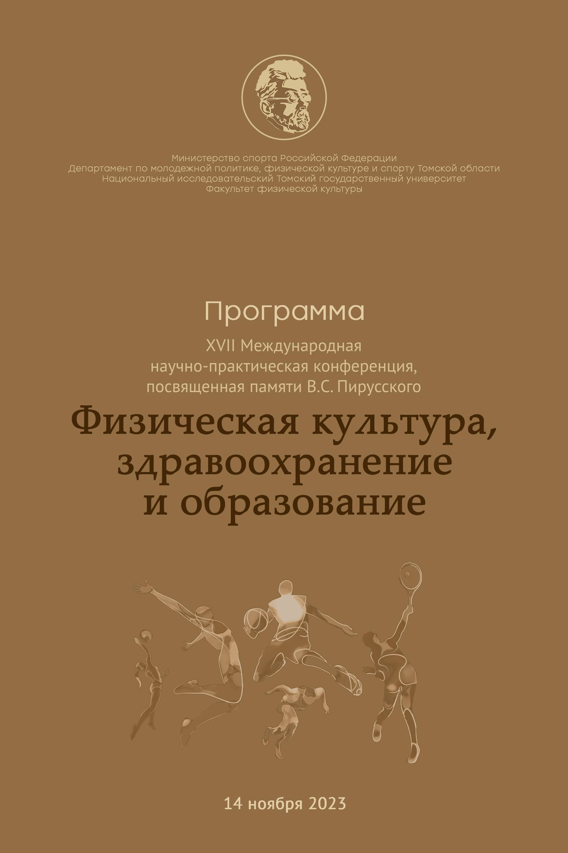

ОРГКОМИТЕТ КОНФЕРЕНЦИИ:
Председатель: декан факультета физической культуры ТГУ, профессор Шилько В.Г.

Члены оргкомитета:
Иноземцева Е.С. – зав. кафедрой теоретических основ и технологий физкультурно-спортивной деятельности ФФК ТГУ, доцент;
Капилевич Л.В. – зав. кафедрой СОТСФиМ ФФК ТГУ, профессор;
Дьякова Е.Ю. – профессор ФФК ТГУ;
Загревский О.И. – профессор ФФК ТГУ;
Загревская А.И. - профессор ФФК ТГУ;
Шарафеева А.Б. – зам. декана по учебной работе ФФК ТГУ;
Кабачкова А.В. – доцент ФФК ТГУ;
Сосуновский В.С. – доцент ФФК ТГУ;
Беженцева Л.М. - доцент ФФК ТГУ;
Карвунис Ю.А. – ст. преподаватель ФФК ТГУ.

УВАЖАЕМЫЙ КОЛЛЕГА!
Оргкомитет приглашает Вас принять участие в работе XVII Международной научно-практической конференции «ФИЗИЧЕСКАЯ КУЛЬТУРА, ЗДРАВООХРАНЕНИЕ И ОБРАЗОВАНИЕ»,
посвященной памяти В.С. Пирусского
Открытие конференции состоится 14 ноября 2023 г. в 10⁰⁰ (в 6⁰⁰ по Московскому времени) в конференц-зале научной библиотеки ТГУ (пр. Ленина, 34а).
Регистрация участников с 9.30 до 10.00 в конференц-зале научной библиотеки ТГУ.
Для подключения с компьютера, ноутбука, планшета пройдите по ссылке: (https://e-class.tsu.ru/info/?id=207209148) Войти в виртуальную аудиторию.

РЕГЛАМЕНТ РАБОТЫ:
- Доклад на пленарном заседании – до 20 мин.
- Доклад на секционном заседании – 10 мин.

ПЛЕНАРНОЕ ЗАСЕДАНИЕ
14 ноября 2023, 10.00 - 12.00 (06.00 – 08.00 по Московскому времени) конференц-зал научной библиотеки ТГУ.

Ведущий: профессор, декан ФФК ТГУ Шилько В.Г.

- Шилько Виктор Генрихович (НИ Томский государственный университет)
85 лет кафедре физического воспитания Томского государственного университета
- Лавшук Дмитрий Алексеевич (Могилевский государственный университет имени А.А. Кулешова, г. Могилев, Беларусь)
Сравнительный анализ методов биомеханики как основных инструментов исследования техники спортивных упражнений
- Шулаков Алексей Владимирович (Новосибирский государственный университет экономики и управления «НИНХ», г. Новосибирск)
Интеграция проектного подхода в систему физического воспитания студентов экономического ВУЗа (на примере НГУЭУ)
- Кучерова Анжелика Владимировна (Могилевский государственный университет имени А.А. Кулешова, г. Могилев, Беларусь)
Регламентация мощности мышечных усилий лыжников-гонщиков

С 12.00 до 13.00 (с 08.00 до 09.00 по Московскому времени) обед

СЕКЦИЯ 1
СОВРЕМЕННЫЕ АСПЕКТЫ СПОРТИВНОЙ ДЕЯТЕЛЬНОСТИ
И УЧЕБНО-ТРЕНИРОВОЧНОГО ПРОЦЕССА
14 ноября 2023 г., начало в 13.00 (в 09.00 по Московскому времени) конференц-зал научной библиотеки ТГУ, пр. Ленина, 34а
Сопредседатели: профессор Шилько В.Г., доцент Иноземцева Е.С.
Регистрация в секции с 12.30
Для подключения с компьютера, ноутбука, планшета пройдите по ссылке: (https://e-class.tsu.ru/info/?id=207209148) Войти в виртуальную аудиторию

- Айтеев Михаил Алексеевич (Новосибирский государственный педагогический университет, г. Новосибирск)
Использование тренажера «Координационная лестница» для развития координационных способностей дзюдоистов 8-10 лет
- Конькова Светлана Ивановна (НИ Томский государственный университет, г. Томск)
Формирование двигательно-координационных способностей студентов средствами ушу
- Аканеева Елена Анатольевна (МАДОУ №99, НИ Томский государственный университет, г. Томск)
Физическое воспитание в дошкольный период как важный этап в становлении здорового человека, согласно взглядам В. С. Пирусского
- Волохович Андрей Андреевич (НИ Томский государственный университет, г. Томск)
Педагогическая технология развития физических качеств и формирования двигательных навыков у школьников 15-16 лет, занимающихся футболом
- Дубик Иван Александрович (НИ Томский государственный университет, г. Томск)
Развитие студенческого баскетбола в высших учебных заведениях
- Загородникова Дарья Михайловна (НИ Томский государственный университет, г. Томск)
Психо-когнитивные тренировки для спортсменов ориентировщиков. Методика и эффективность
- Кагадий Наталия Александровна (МАДОУ №85 г. Томска)
Опыт создания новых форм физкультурно-оздоровительных мероприятий с детьми в рамках сетевого инновационного проекта «Спортивный интерес»
- Казанцева Надежда Владимировна (Иркутский юридический институт (филиал) Университета прокуратуры Российской Федерации, г Иркутск)
Спорт как площадка для формирования патриотизма: идея, чувство, сознание
- Лим Марта Сергеевна (НИ Томский государственный университет, г. Томск)
Самооценка студентов НИ ТГУ о роли и значимости физкультурно-спортивного стиля и здорового образа жизни в улучшении их психофизиологического состояния
- Митусова Елена Дмитриевна (Государственный социально-гуманитарный университет, г. Коломна)
Современное оборудование, применяемое для совершенствования технико-тактической подготовки боксеров
- Ревинская Дарья Александровна (НИ Томский государственный университет, г. Томск)
Предпосылки использования тренировок по направлению каратэ стиля шотокан для коррекции психологических отклонений у детей, оставленных без попечения родителей
- Совмиз Зарема Рустемовна (ФГБО УВО «Кубанский государственный университет физической культуры, спорта и туризма», г. Краснодар)
Роль социального окружения в формировании перфекционизма у спортсменов юношеского возраста
- Осипенко Евгений Владиславович, Юрошкевич Елена Владимировна (Учреждение образования «Гомельский государственный университет имени Ф. Скорины», г. Гомель, Беларусь)
Применение силовых упражнений на занятиях учебной дисциплины «Гимнастика и методика преподавания»
- Лобанов Виктор Викторович (Томский государственный педагогический университет, г. Томск)
Индивидуализация воспитания одаренных детей в образовательном коллективе арт-фехтования

СЕКЦИЯ 2 МОЛОДЫХ УЧЕНЫХ
СОВРЕМЕННЫЕ ФИЗКУЛЬТУРНО-ОЗДОРОВИТЕЛЬНЫЕ ТЕХНОЛОГИИ
14 ноября 2023 г., начало в 13.00 (09.00 по Московскому времени)
спорткомплекс ТГУ, ауд. 21
Сопредседатели: доцент Беженцева Л.М., доцент Сосуновский В.С.
Регистрация в секции с 12.30

- Балашов Николай Юрьевич (НИ Томский государственный университет, г. Томск)
Особенности развития координационных способностей в тхэквондо
- Безбородова Дарья Артёмовна (НИ Томский государственный университет, г. Томск)
Факторы, влияющие на эффективность тактической подготовки в баскетболе
- Вежновец Дарья Владимировна (НИ Томский государственный университет, г. Томск)
Распределение тренировочной нагрузки женщин-тяжелоатлеток в микроциклах с учетом биологических особенностей организма
- Вигуль Владимир Андреевич (НИ Томский государственный университет, г. Томск)
Корреляция вертикального прыжка с антропометрическими признаками и степенью проявления скоростно-силовых способностей
- Карабутин Данила Иванович (НИ Томский государственный университет, г. Томск)
Сетевое взаимодействие физкультурно-спортивных организаций
- Касымжанов Ильяс Вадимович (НИ Томский государственный университет, г. Томск)
Динамика уровня физической подготовленности детей 4-5 лет, занимающихся футболом
- Кудашкина Екатерина Валерьевна (НИ Томский государственный университет, г. Томск)
Методические особенности развития координационных способностей легкоатлетов-барьеристов на этапе начальной специализации
- Любенкова Карина Вадимовна (НИ Томский государственный университет, г. Томск)
Оценка исходного уровня проявления скоростно-силовых способностей у прыгуней в высоту на этапе совершенствования спортивного мастерства
- Межибовская Анжелика Александровна (НИ Томский государственный университет, г. Томск)
Анализ техники тройного прыжка на этапе спортивной специализации
- Орлова Екатерина Александровна (НИ Томский государственный университет, г. Томск)
Теоретико-методологические основы физкультурно-спортивной среды ВУЗа
- Петенёва Карина Денисовна (НИ Томский государственный университет, г. Томск)
Особенности физической подготовки лыжниц-гонщиц 15-16 лет в подготовительный период
- Рябов Андрей Дмитриевич (НИ Томский государственный университет, г. Томск)
Индивидуальный урок в подготовке фехтовальщика: анализ советских и российских учебных пособий XX в.
- Слесарчук Давид Андреевич (НИ Томский государственный университет, г. Томск)
Оценка исходного уровня проявления гибкости у пауэрлифтеров на этапе спортивного совершенствования
- Степаненко Екатерина Петровна (НИ Томский государственный университет, г. Томск)
Точность броска мяча баскетболисток на учебно-тренировочном этапе
- Тайникова Олеся Ильинична (НИ Томский государственный университет, г. Томск)
Особенности теоретической и психологической подготовки лыжников-гонщиков на этапе углубленной специализации
- Шкляр Арина Сергеевна (НИ Томский государственный университет, г. Томск)
Анализ техники спринтерского бега на начальном этапе спортивной подготовки

СЕКЦИЯ 3
МЕДИКО-БИОЛОГИЧЕСКОЕ СОПРОВОЖДЕНИЕ СПОРТИВНОЙ ТРЕНИРОВКИ
14 ноября 2023 г., начало в 13.00 (09.00 по Московскому времени)
спорткомплекс ТГУ, ауд. 3
Сопредседатели: профессор Капилевич Л.В., профессор Дьякова Е.Ю.
Регистрация в секции с 12.30
Для подключения с компьютера, ноутбука, планшета пройдите по ссылке: https://e-class.tsu.ru/info/?id=482323129 Войти в виртуальную аудиторию.

- Кальсина Виктория Владиславовна (Сибирский государственный университет физической культуры и спорта, г. Омск)
Динамика спектральных показателей вариабельности сердечного ритма в годичном цикле подготовки спортсменов паралимпийцев
- Кизько Елена Александровна (Новосибирский государственный технический университет, г. Новосибирск)
Контроль долгосрочной динамики состояния организма студентов НГТУ с использованием данных спектрального анализа вариабельности сердечного ритма
- Кирюхина Ирина Анатольевна (Пензенский государственный университет, г. Пенза)
Психофизические особенности детей младшего школьного возраста с патологией опорно-двигательного аппарата в методиках исследования на начальном этапе эксперимента в адаптивном плавании
- Лаптинов Роман Павлович (Новосибирский государственный педагогический университет, г. Новосибирск)
Использование курса интервальной нормобарической гипоксической тренировки для улучшения функционального состояние детей 10 лет, занимающихся борьбой самбо
- Милаев Андрей Владимирович (Военно-медицинская академия имени С.М. Кирова, г. Санкт-Петербург)
Физическая реабилитация после операции Озаки
- Миронов Артём Александрович (ФГАОУ ВО НИ Томский политехнический университет, г. Томск)
Оценка адаптации нервно-мышечного аппарата и периферического кровоснабжения у спортсменов, занимающихся плаванием в ластах
- Неупокоев Сергей Николаевич (НИ Томский государственный университет, г. Томск)
Анализ влияния средств ОФП на показатели сердечной деятельности у квалифицированных спортсменов в боксе
- Перцев Даниил Андреевич (Военно-медицинская академия им. С.М. Кирова, г. Санкт-Петербург)
Влияние информации на психоэмоциональное состояние спортсменов и их результативность
- Ширшиков Егор Олегович (Южно-уральский государственный гуманитарно-педагогический университет, г. Челябинск)
Методики сенсорной интеграции в практике адаптивной физической культуры при работе с ДЦП
- Юганкина Екатерина Андреевна (НИ Томский государственный университет, г. Томск)
Циркадные ритмы и их влияние на организм человека

СЕКЦИЯ 4
СОВРЕМЕННЫЕ ПРОБЛЕМЫ ТУРИЗМА И РЕКРЕАЦИИ
14 ноября 2023 г., начало в 13.00 (09.00 по Московскому времени) малый конференц-зал научной библиотеки ТГУ, пр. Ленина, 34а
Сопредседатели: доцент Кабачкова А.В., старший преподаватель Карвунис Ю.А.
Регистрация в секции с 12.30

- Гарифулина Диана Евгеньевна (НИ Томский государственный университет, г. Томск)
Создание приложения, повышающего мотивацию при поддержании здорового образа жизни
- Зарубеева Антонина Павловна (НИ Томский государственный университет, г. Томск)
Анализ потенциальных объектов, представляющих интерес для идей научно-популярного туризма, для создания аудиогида в формате izi travel для иностранцев по городу Томск
- Иванова Полина Андреевна (НИ Томский государственный университет, г. Томск)
Актуальные проблемы организации кэмпингов и тематических средств размещения
- Карвунис Николетта Александровна (НИ Томский государственный университет, г. Томск)
Организация инклюзивного досуга в секции картинга
- Кузьмина Арина Константиновна (НИ Томский государственный университет, г. Томск)
Здоровый образ жизни и здоровый стиль жизни: разница понятий
- Петушков Денис Александрович (НИ Томский государственный университет, г. Томск)
Новые виды массажа и их влияние на организм
- Скуратова Влада Алексеевна (НИ Томский государственный университет, г. Томск)
Теория и методик в проведении детского активного туризма. Педагогические и психологические аспекты
- Филина Елизавета Игоревна (НИ Томский государственный университет, г. Томск)
Анализ процессов продвижения и реализации туров в Киргизию
- Хафизова Алина Евгеньевна (НИ Томский государственный университет, г. Томск)
Рекреация посредством посещения клуба любителей фигурного катания на коньках

